UNIVERSIDAD NACIONAL DE ITAPUA

III SEMINARIO INTERNACIONAL DE LOS ESPACIOS DE FRONTERA (III GEOFRONTERA)

Integración: Cooperación y Conflictos

III SEMINÁRIO INTERNACIONAL DOS ESPAÇOS DE FRONTEIRA (III GEOFRONTEIRA)

Integração: Cooperação e Conflito
EJE TEMATICO A LA QUE SE PRESENTA EL TRABAJO
EIXO TEMÁTICO DA INSCRIÇÃO DO TRABALHO
2 – Fronteras, Producción y Trabajo / Fronteiras, Produção e Trabalho

LOGÍSTICA E COMÉRCIO EXTERIOR DE SANTA CATARINA: UM ESTUDO DA DEMANDA DE EXPORTAÇÃO PARA A FERROVIA DE INTEGRAÇÃO LESTE-OESTE

Monique Hellmann Preuss
Universidade do Sul de Santa Catarina
moniquehellmann@hotmail.com

Rejane Roecker
Universidade do Sul de Santa Catarina
rej.adm@gmail.com

Silvia Natalia Barbosa Back
Universidade do Sul de Santa Catarina
silvia.back@unisul.br

Julio - 2015

RESUMO
A rápida expansão do comércio mundial representa desafios logísticos importantes e exige que o sistema de transporte seja eficiente e competitivo. A aplicação de ferramentas de planejamento, como a previsão de cenários futuros do comércio, faz-se necessária. Dessa forma, o presente trabalho tem como objetivo estimar, por meio de uma projeção linear, a futura demanda de cargas para a exportação que a Ferrovia da Integração Leste-Oeste poderá atender. Para isso, o panorama do comércio exterior e da diversidade industrial catarinense é apresentado, servindo como baseamento para delimitação da área de influência da ferrovia em estudo com o objetivo de sua projeção de demanda para exportação pelo Porto de Itajaí ser, então, mensurada. O estudo caracteriza-se como quantitativo e qualitativo, descritivo, estudo de caso e pesquisa documental. Para a realização da projeção de demanda da supracitada ferrovia, fez-se uso de séries históricas de exportações, disponibilizados pelo MDIC (2015), e o uso do modelo de projeção linear. Constatou-se, por fim, que uma ferrovia é uma alternativa ao saturado sistema de transportes, reduzindo custos operacionais e logísticos.

INTRODUÇÃO
A rápida expansão do comércio mundial, com o surgimento de novos players no cenário internacional e o aumento das distâncias físicas entre os mercados, representa desafios logísticos importantes e exige que o sistema de transporte seja eficiente e competitivo. Além disso, faz-se necessária uma análise sistemática do comércio internacional, incluindo a utilização de ferramentas de planejamento, como a previsão de cenários futuros da comercialização de cargas. Atribui-se elevada importância às previsões de demanda, pois suas informações contribuem para eficiência de setores distintos, já que se tornam inputs tanto para a estratégia de negócios, como para o planejamento de futuros investimentos. Segundo Martins e Laugeni (2005) planejamento é o processo que descreve atividades necessárias para tornar o objetivo final estipulado uma realidade. Portando, destaca-se que uma previsão é uma avaliação de eventos futuros utilizados para fins de planejamento.
Nesse sentido, o presente trabalho tem como objetivo geral verificar a futura demanda de cargas de exportação, por meio de projeção linear, para um horizonte de 15 anos, focando a Ferrovia da Integração Leste-Oeste, em Santa Catarina. O estudo caracteriza-se como quantitativo e qualitativo, descritivo, estudo de caso e pesquisa documental. Os principais dados da pesquisa são oriundos das bases de dados do MDIC, da FIESC, da ANTF, do Instituto Brasileiro de Geografia e Estatística (IBGE), da (ANTT), entre outros. Para a realização da projeção de demanda da supracitada ferrovia, fez-se uso de séries históricas de exportações, disponibilizados pelo MDIC (2015), e o uso do modelo de projeção linear.

MODAIS DE TRANSPORTES E O COMÉRCIO EXTERIOR DO ESTADO DE SANTA CATARINA
A atividade de comércio exterior é percebida por Keedi (2004, p. 23) como “aquela em que se faz a compra, venda e troca de bens e serviços, bem como de circulação de capitais e de mão-de-obra entre os países”, ou seja, operações de importação e exportação. Com o crescimento do comércio exterior, exige-se cada vez mais qualidade e baixos custos na logística, integrando modais de transporte para facilitar o escoamento da produção. Os modais básicos de transportes de cargas são: ferroviário, dutoviário, aquaviário, aéreo e rodoviário. Cada modal de transporte há suas características, finalidades próprias, custos, vantagens e desvantagens. O transporte de cargas é muito importante para a movimentação da economia mundial, no Gráfico 1, seguir, pode-se observar a relação do uso dos modais de transportes de cargas no Brasil e no estado de Santa Catarina.

Gráfico 1 - Transportes de cargas – No Brasil e em Santa Catarina
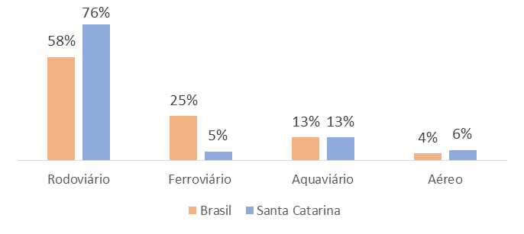
Fonte: Departamento Nacional de Infraestrutura de Transportes (DNIT) e Comitê Gestor do PAC, 2013

Como pode-se observar no Gráfico 1, há um excesso de oferta do transporte rodoviário e assim, muitas estradas estão saturadas. Há uma grande distorção na matriz de transportes brasileira gerando uma concorrência desleal entre os outros modais de transporte, sendo o resultado da falta de regulamentação da entrada de novas empresas no setor. A Seguir, no Gráfico 2, nos mostra a distribuição modal da matriz brasileira de transportes de cargas por TKU’s - tonelada por quilometro útil.

Gráfico 2 - Distribuição modal da matriz brasileira de transportes de cargas.
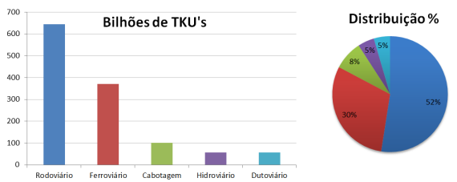
Fonte: Plano Nacional de Logística e Transportes (2012)

As exportações estão intimamente conectadas a infraestrutura do país, como também aos seus modais de transporte. A seguir, encontram-se as tabelas 1 e 2, demonstrando a importância dos principais modais para o comércio exterior catarinense.

Tabela 1 - Uso dos Modais de transporte nas Importações de Santa Catarina
Modal de transporte | 2013 (US$ FOB) | 2012 (US$ FOB)
Marítimo | 12.098.978.352 | 11.926.143.051
Rodoviário | 1.329.628.317 | 1.292.368.333
Aéreo | 1.097.556.232 | 1.097.649.991
Fluvial | 181.928.091 | 177.332.333
Lacustre | 59.354.908 | 49.546.029
Ferroviário | 7.768.637 | 7.694.782
Fonte: FIESC (2014)

Tabela 2 - Uso dos Modais de transporte nas exportações de Santa Catarina
Modal de transporte | 2013 (US$ FOB) | 2012 (US$ FOB)
Marítimo | 7.558.175.809 | 7.709.493.407
Rodoviário | 918.611.674 | 869.509.713
Aéreo | 174.208.058 | 230.046.523
Ferroviário | 21.116.778 | 33.537.015
Fonte: FIESC (2014)

Estudos recentes do MDIC (2013) apontam que o transporte marítimo é o mais utilizado no comércio internacional. Percebe-se, assim, que os portos desempenham um papel importante de ligação entre os modais terrestres e marítimos. Já as ferrovias catarinenses são utilizadas para embarque e desembarque de carga, principalmente de farelo de soja, combustíveis, fertilizantes, madeira, cimento e areia. Percebe-se uma baixa utilização do modal ferroviário no comércio exterior catarinense, sendo carecido de investimentos e também integração com os demais modais.

A MALHA FERROVIÁRIA CATARINENSE
As principais mercadorias transportadas pelas ferrovias catarinenses são farelo de soja, combustíveis, fertilizantes, madeira, cimento e areia. A malha ferroviária catarinense possui 1.361 km e está constituída em três troncos: dois no sentido Norte–Sul e um no sentido Leste–Oeste, atendendo o Porto de São Francisco do Sul. Um ramal ferroviário no Sul do Estado liga a zona de produção do carvão às usinas termelétricas e ao porto de Imbituba.
Segundo o Ministério dos Transportes (2010) a malha ferroviária delimitada no estado de Santa Catarina totaliza uma extensão de 1.364,909 km, dos quais 1.200 km estão concedidos à ALL – América Latina Logística do Brasil S.A., em dezembro de 1996, nos chamados “Leilões de Privatização”. Os quilômetros restantes, 164 km, são de execução da FTC, empresa genuinamente de Santa Catarina, encontra-se completamente dentro dos limites do Estado. A FTC obteve a concessão da malha ferroviária da antiga Regional Tubarão da RFFSA, também através de leilão, realizado em 1996.
Rodrigues (2011) afirma que, por conta das debilidades dos traçados, da má distribuição e número insuficiente de ferrovias, sistema ferroviário atual de Santa Catarina pode ser visto como deficiente. Percebem-se outros fatores determinantes para a baixa utilização do sistema ferroviário existente, tais como o abandono e sucateamento de instalações e equipamentos ferroviários e a ineficiência das administrações públicas para gerir o negócio ferroviário.
Percebe-se o grande número de zonas produtivas que ainda não são atendidas pelo transporte sobre trilhos, entre as quais se destacam as zonas Litorâneas e do Oeste do Estado.
Figura 2 - Mapa com traçados das Malhas Ferroviárias em Santa Catarina.
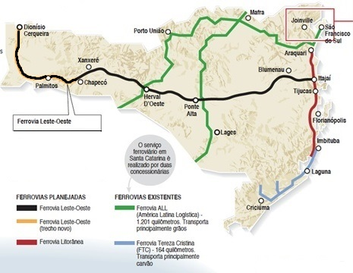
Fonte: Departamento Nacional de Infraestrutura de Transportes (DNIT) e Comitê Gestor do PAC (2014)

Dentro do planejamento ferroviário de Santa Catarina, encontram-se duas importantes linhas férreas planejadas: no eixo Norte-Sul a Ferrovia Litorânea; e no sentido Leste-Oeste, a Ferrovia do Frango ou Ferrovia da Integração. Os traçados das malhas ferroviárias no Estado podem ser observados na Figura 2.
Segundo informações da Fundação das Indústrias do Estado de Santa Catarina – FIESC (2015), a malha ferroviária catarinense dispõe de ferrovias em execução e outras em fase de planejamento. As Ferrovias planejadas no Estado Catarinense são: a Ferrovia Leste-Oeste (Itajaí a Dionísio Cerqueira) e a Ferrovia Litorânea (Imbituba a Araquari). Já as ferrovias em operação no estado de Santa Catarina são:

- Ferrovia ALL (América Latina Logística) – 1.201 quilômetros, concessionária da malha Sul de Rede Ferroviária Federal, opera a malha nos estados do Paraná, Santa Catarina, Rio Grande do Sul e sul de São Paulo. Exerce também, malhas ferroviárias na Argentina; atualmente é o maior operador logístico da América Latina. Atuando nas principais cidades do Brasil, Argentina, Chile e Uruguai, oferecendo uma gama completa de serviços logísticos, como movimentação nacional e internacional door-to-door, distribuição urbana, coletas milk run, gestão completa de armazéns, centros de distribuição e estoques; Segmentos de atuação: commodities agrícolas e fertilizantes, combustíveis, construção, madeira, papel, celulose, siderúrgicos, higiene e limpeza, eletroeletrônicos, automotivos e autopeças, embalagens, químicos e petroquímicos, bebidas, entre outros. Possui 70.000 m² de área para armazenagem e 30.000 m² de área alfandegadas, no estado de Santa Catarina, encontra-se uma Unidade de Serviço, uma área para Distribuição Urbana e um Terminal Intermodal localizado no Porto de São Francisco do Sul;

- Ferrovia Tereza Cristina (FTC) – Com sua sede em Tubarão, sul do estado, ela conta com 164 quilômetros de estrada de ferro, linha férrea que interliga a região carbonífera de Santa Catarina ao Porto de Imbituba, passando pelo município de Capivari de Baixo, onde se situa a usina termelétrica Jorge Lacerda - Tractebel Energia; Malha ferroviária, passando pelos municípios de: Imbituba, Laguna, Capivari de Baixo, Tubarão, Sangão, Jaguaruna, Içara, Criciúma, Siderópolis, Morro da Fumaça, Urussanga e Forquilhinha; Os principais produtos transportados pela ferrovia são: carvão mineral (região carbonífera até termelétrica) e produtos cerâmicos (região até Porto de Imbituba, para exportação).

Existem ainda outros pontos a serem analisados a respeito do sistema ferroviário de Santa Catarina, todavia este não é o objetivo da pesquisa, portanto, a seguir aprofundam-se as considerações que dizem respeito à Ferrovia de Integração Leste – Oeste, conhecida como Ferrovia do Frango, que é a principal a ser analisada.

FERROVIA DA INTEGRAÇÃO LESTE – OESTE DE SANTA CATARINA
A Ferrovia de Integração Leste – Oeste, também conhecida como Ferrovia do Frango, poderá ser uma nova alternativa de transporte no estado de Santa Catarina. Na Figura 3, a seguir, está exposto o traçado defendido, para a implantação da ferrovia da integração Leste-Oeste. Segundo a Associação dos Municípios do Vale do Itajaí – AMAVI (2014), o traçado defendido da Ferrovia percorre as cidades de Itajaí, Blumenau, Rio do Sul, Correia Pinto, Curitibanos, Campos Novos, Joaçaba, Xanxerê, Chapecó, Maravilha, São Miguel do Oeste e Dionísio Cerqueira.

Figura 3 - Traçado defendido da Ferrovia da Integração Leste – Oeste
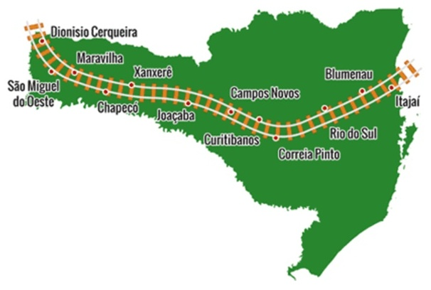
Fonte: AMAVI (2014)

É verificada a importância de manter o traçado defendido da ferrovia da Integração Leste-Oeste Catarinense. Destacando que o Vale do Itajaí conta com o terceiro maior município do Estado (Blumenau), desemboca no Porto de Itajaí (o maior do Estado) e de Navegantes (em franca expansão) e estão estrategicamente localizadas entre as duas maiores cidades catarinenses: Joinville e Florianópolis. A Associação dos Municípios do Vale do Itajaí – AMAVI, aponta o quanto a ferrovia da Integração Leste - Oeste contribuirá para a integração econômica e social das regiões do Vale do Itajaí, Planalto, Meio Oeste e Oeste através do transporte de pessoas e mercadorias. Entre as razões que justificam, destacam-se:

- O parque industrial Catarinense é composto de grandes, médias e pequenas indústrias dos mais variados setores e agroindústrias, cuja produção destina-se a outras regiões do Estado, do país e ao exterior, necessitando-se também de importantes insumos;
- Oferecer, portanto, ao setor produtivo a oportunidade de ser competitivo, através da minimização dos custos do importe de insumos e também no escoamento da produção;
- Oportunizar a população do Vale, Oeste, Meio Oeste e Planalto uma opção de transporte mais econômica e segura;
- Conectar a Ferrovia aos portos de Navegantes e Itajaí, otimizando os investimentos já feitos, como também ao aeroporto de Navegantes, Chapecó e futuro aeroporto de Correia Pinto;
- Conectar Santa Catarina à rede ferroviária nacional, ao gasoduto da SCGás e da Petrobrás;
- Reduzir o fluxo de veículos e a pressão sobre as Rodovias BR-282, BR-470 e BR-116.

Irá auxiliar, também, no escoamento da produção do oeste catarinense ao porto de Itajaí e contribuir no deslocamento de produtos oriundos do porto de Itajaí até as cidades que serão influenciadas pela ferrovia. Será de grande valia a implantação deste modal, pois, através disto haverá a minimização dos custos logísticos no escoamento da produção, irá oportunizar as cidades influenciadas uma opção de transporte mais segura e econômica, conectar a ferrovia a outros modais, tendo com isso a integração dos modais, que é de suma importância, pois proporcionam melhorias no escoamento da produção oriunda do exterior ou da produção interna, outro fator importante será a redução de fluxos nas rodovias que estão saturadas.

PROJEÇÃO DA DEMANDA PARA FERROVIA DE INTEGRAÇÃO LESTE-OESTE
A partir das pesquisas realizadas na área de transportes e logística, observou-se um aumento significativo no volume de mercadorias exportadas no Estado de Santa Catarina e, também, a saturação das principais vias de escoamento de cargas, como a rodoviária. A degradação da malha rodoviária e os crescentes custos operacionais, com os consecutivos aumentos de combustíveis, provocam o avanço do tempo de viagem, bem como dos custos gerais do frete. Posto isso, o modal ferroviário é considerado uma alternativa ao transporte de cargas no Estado, necessitando que sua potencial demanda seja estipulada. Assim sendo, procedeu-se a análise dos dados tabelados em que as séries históricas que foram analisadas são: exportações do Estado de Santa Catarina; exportações do Porto de Itajaí; exportações da área de influência; e, exportações da área de influência sem o município de Itajaí.
Observou-se que no período de 2008 a 2009 houve uma diminuição das exportações, principalmente influenciada pela crise financeira internacional – iniciada em 2008. Constatou-se uma relação positiva entre as séries históricas de exportações apresentadas, em que a correlação foi de aproximadamente 0,98. No entanto, percebeu-se na série histórica de exportações oriundas da área de influência e destinadas ao Porto de Itajaí a necessidade de retirar as exportações oriundas do município de Itajaí. Isso ocorreu porque o Porto de Itajaí se localiza nesse município e este não possui a necessidade de uma ferrovia para o transporte de cargas ao porto.
Na nova série histórica, sem considerar as exportações oriundas do município de Itajaí, percebeu-se uma correlação positiva de 0,86 entre as séries históricas. Dessa forma, procedeu-se a utilização do Modelo de Projeção Linear para determinação das futuras exportações do Porto de Itajaí. Tal projeção foi realizada no programa Excel, em que a série histórica de 1997 a 2014 apresentou a seguinte equação linear: $y = 101.512.056,44.x + 677.771.902,49$.
O coeficiente de determinação foi de aproximadamente 0,83 para essa equação, representando que 83% da variável dependente está sendo explicada pela variável independente. O comportamento da série temporal observada permitiu uma boa adequação do modelo linear de previsão. Em sequência, aplicou-se a equação encontrada para o período de 2015 a 2030, sendo o resultado da futura demanda de exportação para o Porto de Itajaí encontrado, conforme é possível observar na tabela 3 e no gráfico 3.

Tabela 3 - Projeção de exportação do Porto de Itajaí e Área de Influência (desconsiderando o município de Itajaí)
Período | Exportações Porto de Itajaí (toneladas) | Exportações Área de Influência (Sem município de Itajaí) (toneladas) | Exportações oriundas da Área de Influência sem município de Itajaí e Exportadas pelo Porto
2015 | 2.606.501 | 181.738 | 7%
2016 | 2.708.013 | 188.816 | 7%
2017 | 2.809.525 | 195.894 | 7%
2018 | 2.911.037 | 202.972 | 7%
2019 | 3.012.549 | 210.050 | 7%
2020 | 3.114.061 | 217.128 | 7%
2021 | 3.215.573 | 224.206 | 7%
2022 | 3.317.085 | 231.284 | 7%
2023 | 3.418.597 | 238.362 | 7%
2024 | 3.520.109 | 245.440 | 7%
2025 | 3.621.622 | 252.518 | 7%
2026 | 3.723.134 | 259.596 | 7%
2027 | 3.824.646 | 266.674 | 7%
2028 | 3.926.158 | 273.752 | 7%
2029 | 4.027.670 | 280.829 | 7%
2030 | 4.129.182 | 287.907 | 7%
Fonte: MDIC (2015). Elaboração própria (2015)

Gráfico 3 - Projeção de exportação do Porto de Itajaí
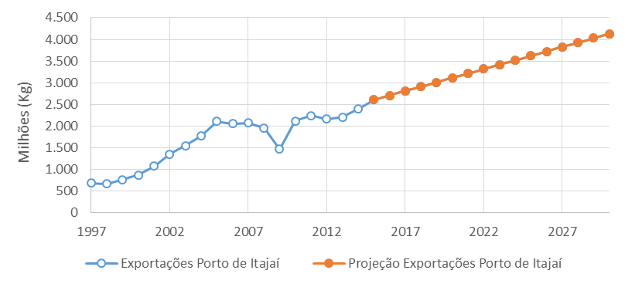
Fonte: MDIC (2015). Elaboração própria (2015)

No entanto, para a série histórica de exportações oriundas da área de influência (desconsiderando o município de Itajaí) não foi obtida uma equação confiável, já que o valor encontrado foi de 0,45 para o coeficiente de determinação. Assim, realizou-se a projeção de demanda para o período de 2015 a 2030, utilizando como base a proporção nos cinco últimos anos (2009-2014) das exportações realizadas pelo Porto de Itajaí e oriundas da área de influência (sem contar o município de Itajaí). A proporção encontrada foi que cerca de 7% das exportações do Porto de Itajaí são oriundas da tal área de influência. Dessa forma, a projeção de demanda de cargas oriundas da área de influência da ferrovia em estudo, encontrada para o período de 2015 a 2030, pode ser no gráfico 4.

Gráfico 4 - Projeção de exportação da Área de Influência (desconsiderando o município de Itajaí)
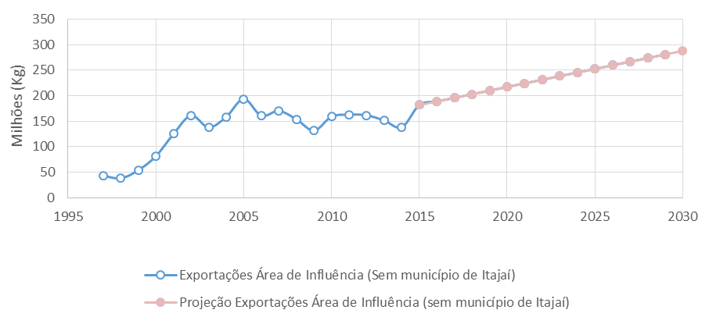
Fonte: MDIC (2015). Elaboração própria (2015)

Percebe-se uma forte ascensão dos dados projetados, no horizonte de 15 anos, porém, sabe-se que os dados gráficos demonstrados não representam de forma fidedigna a realidade, já que existem diversas variáveis que influenciam na taxa de crescimento das exportações e que não foram consideradas neste estudo. Na demanda projetada (2015-2030), mensura-se um crescimento médio anual de 3% a.a., chegando a 287.907 toneladas de cargas exportadas na área de influência da ferrovia. Salienta-se que, nessa projeção, as cargas exportadas pelo município de Itajaí não são mensuradas pela proximidade do porto de destino.
CONSIDERAÇÕES FINAIS
Conclui-se que, atualmente, a logística de transporte de escoamento até o Porto de Itajaí é baseada em uma única alternativa, a rodoviária, que tem o maior custo operacional quando comparada aos demais modais. Assim, a modificação do sistema de transporte catarinense é imprescindível para um acréscimo de eficiência e competitividade no mercado internacional. A projeção apresentada teve como objetivo demonstrar uma tendência de crescimento embasada em séries históricas e que tem possibilidade de ocorrer ao longo dos anos. Pode-se afirmar que tal projeção apresenta como finalidade auxiliar na idealização e no planejamento da Ferrovia de Integração Leste-Oeste, considerando que o volume poderá ser movimentado por esse modal.
Neste contexto, estimou-se que o volume de cargas oriundo da área de influência da Ferrovia de Integração Leste-Oeste apresentará um crescimento médio de 3% a.a., chegando no ano de 2030 com 287.907 de toneladas exportadas; auferiu-se que, com a implantação da referida ferrovia, deixarão de ser transportadas por rodovias cerca de 7% do volume exportado pelo Porto de Itajaí.

REFERÊNCIAS

ASSOCIAÇÃO DOS MUNICÍPIOS DO ALTO VALE DO ITAJAÍ (AMAVI). Ferrovia da Integração Leste-Oeste Catarinense. Disponível em: <http://www.amavi.org.br/proferrovia/>. Acesso em: 10 jan. 2015.
DEPARTAMENTO NACIONAL DE INFRAESTRUTURA DE TRANSPORTES (DNIT). Disponível em: http://www1.dnit.gov.br/ferrovias/historico.asp> Acesso em: 13 jan. 2015.
AVICULTURA INDUSTRIAL. Construção de ferrovias une empresários e políticos em SC. Disponível em: <http://www.aviculturaindustrial.com.br/>.Acesso em: 10 abr. 2015.
FEDERAÇÃO DAS INDÚSTRIAS DO ESTADO DE SANTA CATARINA (FIESC). Disponível em: <http://http://fiesc.com.br/>. Acesso em: 18 mar. 2015.
KEEDI, S. ABC do comércio exterior: abrindo as primeiras páginas. 2. ed. São Paulo: Aduaneiras, 2004.
MARTINS; LAUGENI. Administração da Produção. São Paulo . Saraiva. 2005.
MINISTÉRIO DO DESENVOLVIMENTO, INDÚSTRIA E COMÉRCIO EXTERIOR (MDIC). Disponível em:<http://www.mdic.gov.br/>. Acesso em: 02 jan. 2015.
MINISTÉRIO DOS TRANSPORTES. Mapa ferroviário brasileiro. Disponível em: <http://www2.transportes.gov.br/bit/01-inicial/07-download/mapaferro2013.pdf>. Acesso em: 15 fev. 2015.
PAC. Sobre o PAC. Ministério do Planejamento. Disponível em:
<http://www.pac.gov.br/sobre-o-pac>. Acesso em: mar. 2014
RODRIGUES, P. R. A. Introdução aos sistemas de transporte no Brasil e à logística internacional. 4. ed., rev. e ampl. São Paulo: Aduaneiras, 2009.

Bacharel em Relações Internacionais pela Universidade do Sul de Santa Catarina.
Bacharel e Mestre em Administração pela Universidade Federal de Santa Catarina. Professora dos cursos de Relações Internacionais, Administração e Engenharia de Produção na Universidade do Sul de Santa Catarina.
Doutoranda em Relações Internacionais pela Universidade Federal do Rio Grande do Sul. Professora Coordenadora do curso de Relações Internacionais na Universidade do Sul de Santa Catarina.

